Администрация городского округа город Бор
Нижегородской области

ПОСТАНОВЛЕНИЕ
От 22.09.2017 №5418

О подготовке проекта планировки и межевания территории,расположенной в п. Нагорный и д. Малое Ситниково (Кантауровский сельсовет) городского округа г. Бор

В соответствии со статьями 8.2, 41-43, 46 Градостроительного кодекса Российской Федерации, частью 4 статьи 2 Закона Нижегородской области от 23.12.2014 № 197-З «О перераспределении отдельных полномочий между органами местного самоуправления муниципальных образований Нижегородской области и органами государственной власти Нижегородской области» (в редакции Закона Нижегородской области от 28.12.2016 № 180-З), в связи с обращением старшего по газификации Соколовой Марии Александровны (далее Соколова М.А) администрация городского округа г. Бор постановляет:

1. Разрешить Соколовой М.А. за счет собственных средств подготовку проекта планировки и межевания территории, расположенной в п. Нагорный и д. Малое Ситниково (Кантауровский сельсовет) городского округа город Бор Нижегородской области, в соответствии с прилагаемой схемой границ территории, для целей строительства распределительного газопровода и ГРПШ.
2. Соколовой М.А. представить в администрацию городского округа город Бор Нижегородской области документацию по планировке территории не позднее одного года со дня издания настоящего постановления.
3. Общему отделу администрации городского округа г. Бор в течение трех дней со дня утверждения настоящего постановления обеспечить его опубликование в порядке, установленном для официального опубликования муниципальных правовых актов, иной официальной информации, на сайте www.borcity.ru и в газете «БОР сегодня».
И.о. главы администрации А.В. Мочкаев
Н.Н. Жукова, 2-30-69
ПРИЛОЖЕНИЕ
к постановлению администрации
городского округа город Бор
Нижегородской области
От 22.09.2017 № 5418
Схема границ территории
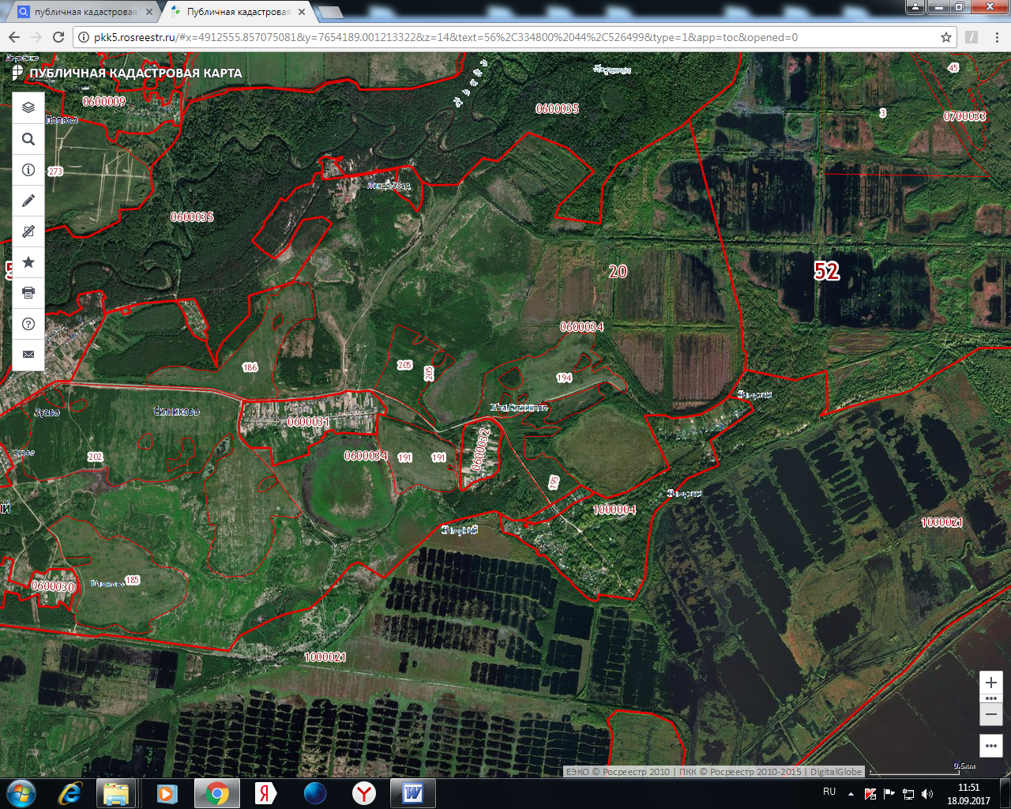

Условные обозначения
- граница разработки проекта планировки и межевания территории, расположенной в п. Нагорный и д. Малое Ситниково городского округа г. Бор Нижегородской области
Заказчик: старший по газификации Соколова М.А.

